KLEIDUNG

 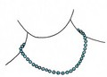   

die Halskette der Ring die Ohrringe die Uhr die Kappe

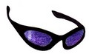  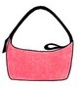

die (Sonnen)Brille der Regenschirm die Tasche

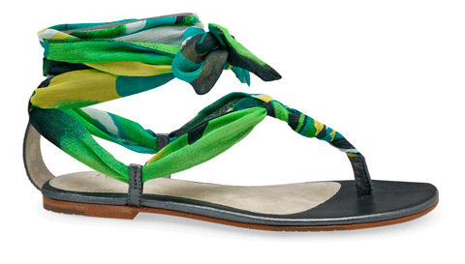 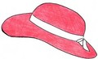 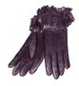 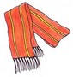  C:\Users\stage\AppData\Local\Microsoft\Windows\Temporary Internet Files\Content.IE5\T2FUMAGQ\MC900199253[1].wmf

die Sandalen der Hut die Handschuhe der Schal die Krawatte der Gürtel

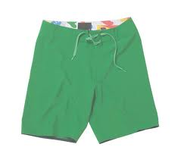 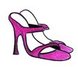 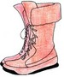 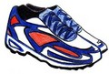  

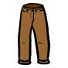 die Schuhe die Stiefel die Turnschuhe die Socken der Badeanzug die Badehose

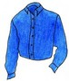 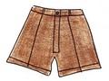  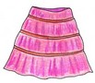

die Shorts das Kleid der Rock die Jeans die Hose !! das Hemd

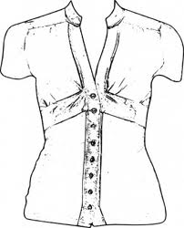 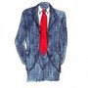 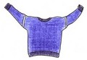 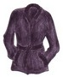 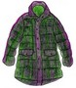

der Anzug der Pullover der Mantel die Jacke die Bluse

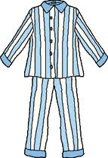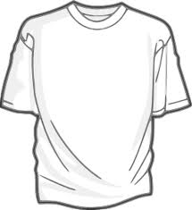

das T-Shirt der Schlafanzug

**WICHTIGE VERBEN:**

einkaufen = ψωνίζω

tragen = φοράω - Sie trägt einen Rock

anziehen = βάζω ρούχα – Sie zieht einen Rock an.